Kursleiterausbildung  für LEA-Figuren für 30er und 50er Figuren  Teil 1 04.02.- 10.02.2027  Teil 2 15.-18.04.2027  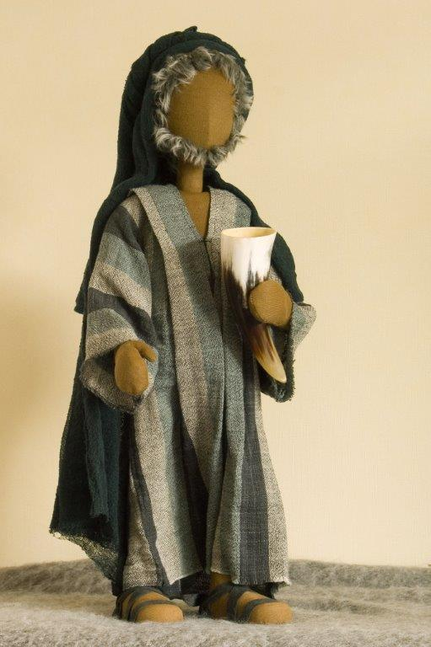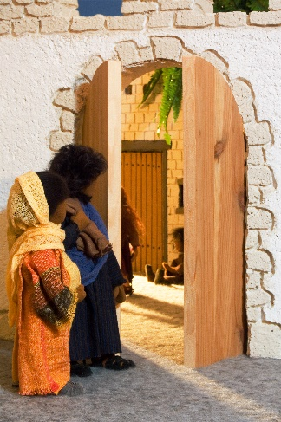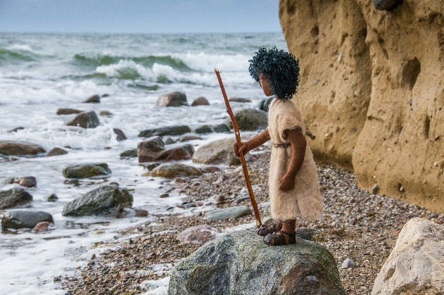  Zu meiner Person:  Mein Name ist Marita Max,  ich bin verheiratet und habe einen erwachsenen Sohn.  Ich arbeitete als Religionslehrerin an einer  Grund - und Werksrealschule.  Vor ca. 18 Jahren habe ich die Ausbildung zur Kursleiterin bei Doris Egli absolviert und gebe seitdem Werkskurse, Interpretationskurse, Workshops und Ausstellungen mit Egli-Figuren.  10 Jahren lang arbeitete ich im Vorstand des  Egli-Vereins mit. Dort war ich für die Öffentlichkeitsarbeit zuständig gewesen und habe mich dafür eingesetzt, dass wir auf der Didacta vertreten sind.  Im Mai 2010 habe ich die Materialstelle übernommen.  Kontakt/Anmeldungsadresse3 :  Marita Max  Am Dobelblick 60  76359 Marxzell  Tel: 072486754  Mail: MaritaMax@t-online.de | Ziele 1. Teil der Ausbildung:  - LEA - Figuren sachgemäß erarbeiten  - Grundkenntnisse über Kleider und Geräte aus der Zeit Jesu  - Stoffe und Materielaien auswählen, zuordnen und verarbeiten  - Kernaussagen und Botschaft einer Bibelstelle herausfinden und darstellen  - Verschiedene Methoden kennenlernen, um eine Bibelstelle zu erschließen  - Szenen lesen lernen  - Aussagekräftige Szenengestaltung entdecken und üben.  - Hausaufgaben, die in einem zweiten Kurs nachgeschaut und verbessert werden.  - Zwischen den beiden Kurswochen selbständig Figuren gestalten und einen eigenen kleinen Kurs leiten  Ziele 2. Teil der Ausbildung:  - Sichere Herstellung von LEA - Figuren  - Durchführung eines eigenständigen Kurses.  - Bearbeitung eines Bibeltextes mit den Figuren.  Kosten:  Kurs- und Materialkosten für 18 Figuren  1600,00 €  Zuzüglich Unterkunft und Verpflegung.  Die Ausbildung findet im  Bildungshaus "Marcel Callo"  Lindenallee 21  37308 Heilbad Heiligenstadt  Teil 1  Donnerstag, 04.02.27 um 15.00 Uhr  Mittwoch, 10.04.27 nach dem  Mittagessen Uhr  Teil 2  Donnerstag, 15.04.27 um 15.00 Uhr  Sonntag, 18.04.27 nach dem  Mittagessen  (Bilder von Frank Badel) | Inhalt des Kurses  - Text und Szenenarbeit  - Erarbeitung der Kopfkuben mit verschiedenen Kopfformen  - Den Köper formen  - Mind. 3-4 Figuren mit Duvetin überziehen  - Verschiedene Frisuren und Haare  - Kleidung in bibl. Zeit  Hausaufgabenbesprechung:  - Eigenständige Herstellung  von LEA – Figuren.  - Ausarbeitung eines biblischen Themas mit den Figuren incl.  Handout  Verbindliche Anmeldung  Anmeldeschuss: 30.11.26  ____________________________  Name:  Straße  PLZ/Ort  Telefon  Mailadresse oder Fax  Datum/Unterschrift

